Белорусский государственный технологический университет
Факультет информационных технологий
Кафедра программной инженерии

Лабораторная работа 4
По дисциплине «Основы алгоритмизации и программирования»
На тему «Классы памяти»

Выполнил:
Студент 1 курса 7 группы
Яцко Антон Игоревич
Преподаватель: Белодед Н.И.

Минск 2025

Цель работы:
Изучить что такое классы памяти в языке С++.

Краткие теоретические сведения
Классы памяти в C++ определяют время жизни, область видимости и место размещения переменных в памяти. Понимание классов памяти критически важно для написания эффективных и корректных программ, так как это напрямую влияет на управление ресурсами, производительность и логику работы приложения.
Основные классы памяти в C++
В C++ существуют следующие основные классы памяти:
- Автоматическая память (auto, register)
- Статическая память (static)
- Динамическая память (new/delete)
- Потоковая память (thread_local)
Вариант 15
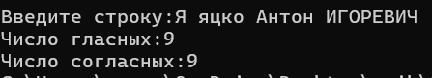
#include <iostream>
#include <cstdio>
#include <cctype>
#include <Windows.h>
using namespace std;
int main()
{
SetConsoleCP(1251);
SetConsoleOutputCP(1251);
setlocale(LC_CTYPE, "russian");
bool da = true;
static int glas=0, sogl=0;
char str[200],glasn[]="уеыаоэяиюeyuioa";
char* buffer = str;
cout << "Введите строку:";
fgets(str,200,stdin);
for (int i = 0; *(buffer + i) != '\0'; i++)
{
da = true;
if (isalpha(unsigned char(*(buffer + i))))
{
for (int j = 0; j < 16; j++)
{

(*(buffer + i))= tolower(*(buffer + i));
if (*(glasn + j) == *(buffer + i))
{
glas++;da=false;
}

}
if (da) {
sogl++;
}

}
}
cout << "Число гласных:" << glas << endl << "Число согласных:" << sogl;
return 0;
}
Дополнительное задание 1
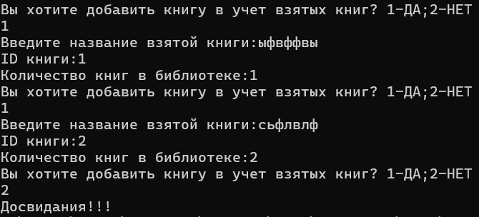
#include <iostream>
#include <string>
char knig[50][200];
using namespace std;
void dobav(register int i)
{
int y;
char dob[200];
cout << "Вы хотите добавить книгу в учет взятых книг? 1-ДА;2-НЕТ" << endl;
cin >> y;
static int pod = 0;
switch (y) {
case 1: cout << "Введите название взятой книги:";
cin.ignore();
fgets(knig[i], 200, stdin);
i++;
pod++; cout << "ID книги:" << i << endl << "Количество книг в библиотеке:" << pod <<endl;
dobav(i);
break;
case 2:cout << "Досвидания!!!"; break;
default:
cout << "Неверный ввод, попробуйте еще раз." << endl;
dobav(i);
break;
}
}
int main()
{
setlocale(LC_CTYPE, "russian");
register int i = 0;
dobav(i);
return 0;
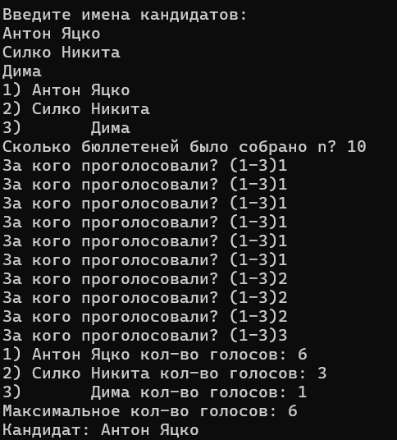
}
Дополнительное задание 2
#include <iostream>
#include <string>
#include <Windows.h>
#include <iomanip>
using namespace std;
const int N = 3;
int main() {
setlocale(LC_CTYPE, "rus");
SetConsoleCP(1251);
SetConsoleOutputCP(1251);
string candidats[N];
static int results[N][100];
cout << "Введите имена кандидатов: " << endl;
for (int i = 0; i < N; i++) {
getline(cin, candidats[i]);
}
for (int i = 0; i < N; i++) {
cout << i + 1 << ") " << setw(10) << candidats[i] << endl;
}
int cand = 0, n = 0;
cout << "Сколько бюллетеней было собрано n? "; cin >> n;
int votesPerCandidate[N] = { 0 };
for (int i = 0; i < n; i++) {
printf("За кого проголосовали? (1-%d)", N); cin >> cand;
results[cand - 1][votesPerCandidate[cand - 1]] = 1;
votesPerCandidate[cand - 1]++;
}
register int max = 0;
int index = 0;
for (int i = 0; i < N; i++) {
register int k = 0;
for (int j = 0; j < 100; j++) {
if (results[i][j] == 1) {
k++;
}
}
cout << i + 1 << ") " << setw(10) << candidats[i] << " кол-во голосов: " << k << endl;
if (k > max) {
max = k;
index = i;
}
}
cout << "Максимальное кол-во голосов: " << max << endl << "Кандидат: " << candidats[index];
return 0;
}
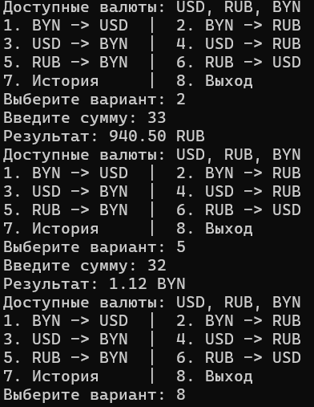
Дополнительное задание 3
#include <iostream>
using namespace std;
const int MAX = 100;
const int LENGTH = 256;
char history[MAX][LENGTH];
int сounter = 0;
void showHistory() {
cout << "История операций: " << endl;
for (int i = 0; i < MAX; i++) {
if (history[i][0] == '\0') break;
cout << i + 1 << ". " << history[i] << endl;
}
}
int main() {
setlocale(LC_CTYPE, "rus");
static float BYN_USD = 0.31;
static float BYN_RUB = 28.50;
static float USD_BYN = 3.24;
static float USD_RUB = 92.45;
static float RUB_BYN = 0.035;
static float RUB_USD = 0.011;
int choice;
while (true) {
cout << "Доступные валюты: USD, RUB, BYN" << endl;
cout << "1. BYN -> USD | 2. BYN -> RUB" << endl;
cout << "3. USD -> BYN | 4. USD -> RUB" << endl;
cout << "5. RUB -> BYN | 6. RUB -> USD" << endl;
cout << "7. История | 8. Выход" << endl;
cout << "Выберите вариант: ";
cin >> choice;
if (!isdigit(choice)) {
cout << "Неверный ввод!" << endl;
cin.clear();
cin.ignore(32767, '\n');
continue;
}
if (choice == 8) break;
if (choice == 7) {
showHistory();
continue;
}

float amount;
if (choice >= 1 && choice <= 6) {
cout << "Введите сумму: ";
cin >> amount;
}
else {
cout << "Неверный ввод!" << endl;
continue;
}

register float result = 0;
const char* from = "";
const char* to = "";
switch (choice) {
case 1: result = amount * BYN_USD; from = "BYN"; to = "USD"; break;
case 2: result = amount * BYN_RUB; from = "BYN"; to = "RUB"; break;
case 3: result = amount * USD_BYN; from = "USD"; to = "BYN"; break;
case 4: result = amount * USD_RUB; from = "USD"; to = "RUB"; break;
case 5: result = amount * RUB_BYN; from = "RUB"; to = "BYN"; break;
case 6: result = amount * RUB_USD; from = "RUB"; to = "USD"; break;
}
printf("Результат: %.2f %s\n", result, to);
snprintf(history[сounter], LENGTH, "%.2f %s -> %.2f %s", amount, from, result, to);
сounter++;
}
return 0;
}
Вывод:
Изучил что такое классы памяти.
Ответы на вопросы:

1. Что такое классы памяти и их виды?
Классы памяти определяют область видимости (где переменная доступна) и время жизни (как долго она хранится в памяти).
Основные виды: auto, register, static, extern.

2. Отличие auto от static (локальные переменные)
auto: Создается при входе в блок и уничтожается при выходе. Значение теряется.
static: Создается один раз при запуске программы и сохраняет свое значение между вызовами функции до конца работы программы.

3. Спецификатор register
Используется как подсказка компилятору хранить переменную в регистре процессора, а не в ОЗУ, для ускорения доступа.
Ограничения: нельзя взять адрес такой переменной оператором &, и компилятор имеет право проигнорировать запрос, если регистров не хватает.

4. static для глобальных сущностей
Ограничивает область видимости переменной или функции одним файлом (единицей трансляции). Они становятся «невидимыми» для других файлов проекта, что предотвращает конфликты имен.

5. Спецификатор extern
Объявляет переменную или функцию, которая определена в другом файле. Он сообщает компилятору: «эта переменная существует, но память под нее выделена где-то еще».

6. Инициализация по умолчанию
Инициализируются (в 0): Глобальные и статические (static) переменные.
Не инициализируются (содержат «мусор»): Локальные (auto) и регистровые (register) переменные.

7. Совмещение static и extern
Нет, нельзя. Это взаимоисключающие понятия: static ограничивает видимость файлом, а extern предполагает доступ извне. Попытка совместить их вызовет ошибку компиляции.

8. Влияние на производительность
register потенциально ускоряет доступ (самая быстрая память).
static может быть чуть быстрее auto, так как память выделяется один раз при старте, а не при каждом входе в функцию.
extern на скорость работы не влияет, но слегка увеличивает время линковки (сборки) программы.

